LAPORAN MODUL
PRAKTIKUM
PEMROGRAMAN SISI BACK END



Disusun oleh :
Nama : Irvan Cahya Nugraha
NIM : 245410034
Kelas : Informatika 1

PROGRAM STUDI INFORMATIKA
PROGRAM SARJANA
FAKULTAS TEKNOLOGI INFORMASI
UNIVERSITAS TEKNOLOGI DIGITAL INDONESIA
YOGYAKARTA
2026 / 2027

MODUL 2
DESISI

A. TUJUAN PRAKTIKUM
1. Memahami berbagai operator relasi dan logika
2. Memahami perintah dan logika Keputusan

PEMBAHASAN LISTING
PRAKTIK
Praktik 1
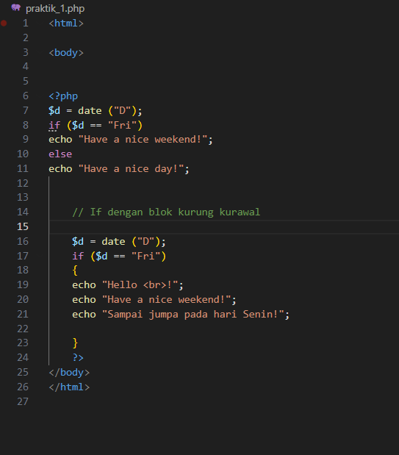
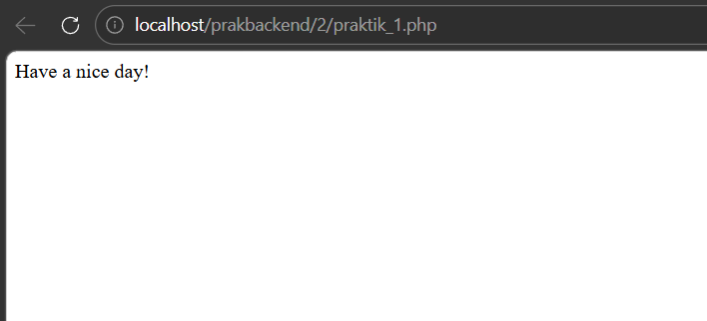

Pembahasan : Program diatas adalah program PHP yang dibungkus dalam tag <html> dan <body>. Di dalamnya terdapat variabel $d yang diisi fungsi date("D") untuk mengambil hari saat ini. Variabel $d tersebut diperiksa menggunakan if dengan kondisi $d == "Fri", jika TRUE maka echo menampilkan "Have a nice weekend!" ke browser, jika FALSE maka blok else dieksekusi dan menampilkan "Have a nice day!". Pada contoh kedua blok if dibungkus kurung kurawal {} sehingga lebih dari satu echo bisa dijalankan sekaligus ketika kondisi bernilai TRUE.

Praktik 2
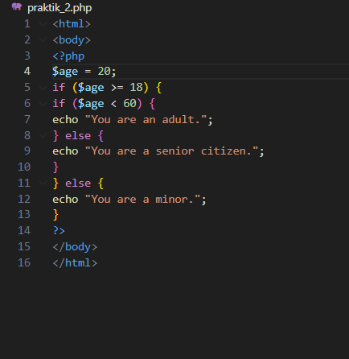
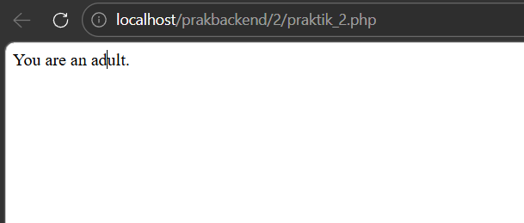
Pembahasan : Program diatas adalah program PHP yang menggunakan nested if atau if bersarang. Variabel $age diisi nilai 20 kemudian diperiksa kondisi $age >= 18, jika TRUE program masuk ke if kedua yaitu $age < 60. Jika $age < 60 TRUE maka browser menampilkan "You are an adult.", jika FALSE maka menampilkan "You are a senior citizen.". Jika kondisi terluar $age >= 18 langsung FALSE maka browser menampilkan "You are a minor.". Karena $age bernilai 20 maka kedua kondisi TRUE sehingga output yang tampil adalah "You are an adult."

Praktik 3
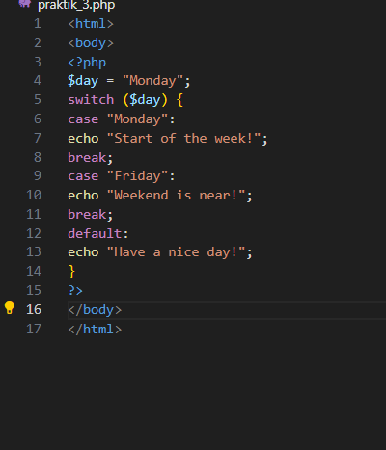
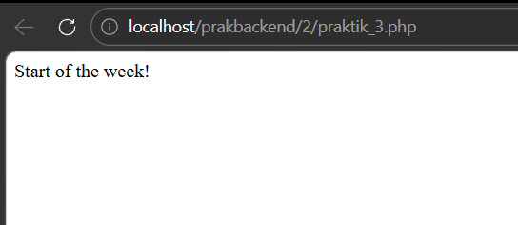
Pembahasan : Program diatas adalah program PHP yang menggunakan struktur switch. Variabel $day diisi string "Monday" kemudian dievaluasi oleh switch ($day) dimana setiap kemungkinan nilai ditulis sebagai case. Ketika nilai $day cocok dengan salah satu case maka blok kode di bawahnya dieksekusi dan diakhiri break agar tidak jatuh ke case berikutnya. Karena $day bernilai "Monday" maka case "Monday": yang cocok dan browser menampilkan "Start of the week!". Jika tidak ada case yang cocok maka blok default dijalankan.

Praktik 4
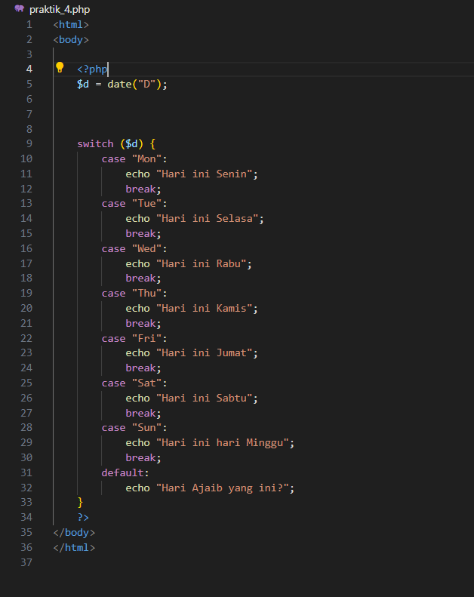
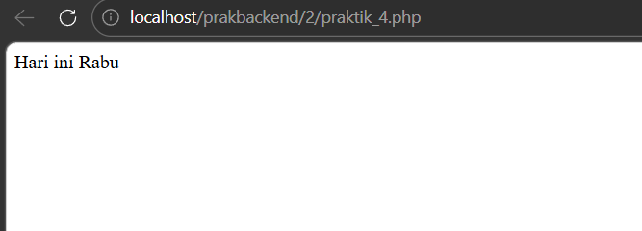

Pembahasan : Program diatas adalah program PHP yang menggunakan switch seperti praktik 3, namun variabel $d diisi fungsi date("D") sehingga hari diambil otomatis dari sistem. Variabel $d dievaluasi oleh switch ($d) yang memiliki tujuh case yaitu "Mon" hingga "Sun", masing-masing mencetak nama hari dalam bahasa Indonesia ke browser menggunakan echo. Setiap case diakhiri break agar eksekusi berhenti setelah menemukan case yang cocok, dan blok default disiapkan jika tidak ada case yang sesuai.

LATIHAN
1. Latihan 1
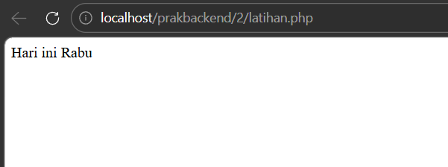
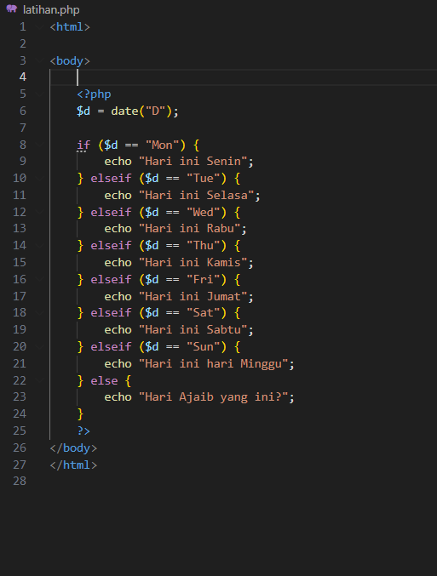

Pembahasan : Program latihan ini adalah modifikasi Praktik 4 yang mengganti struktur switch menjadi if-elseif. Variabel $d tetap diisi fungsi date("D") secara otomatis. Kondisi diperiksa satu per satu mulai dari if ($d == "Mon") hingga elseif ($d == "Sun"), masing-masing mencetak nama hari dalam bahasa Indonesia. Jika tidak ada kondisi yang TRUE maka blok else dijalankan. Secara logika hasil output program ini identik dengan Praktik 4, hanya berbeda pada struktur penulisan kondisinya.

PEMBAHASAN TUGAS

1. TUGAS 1
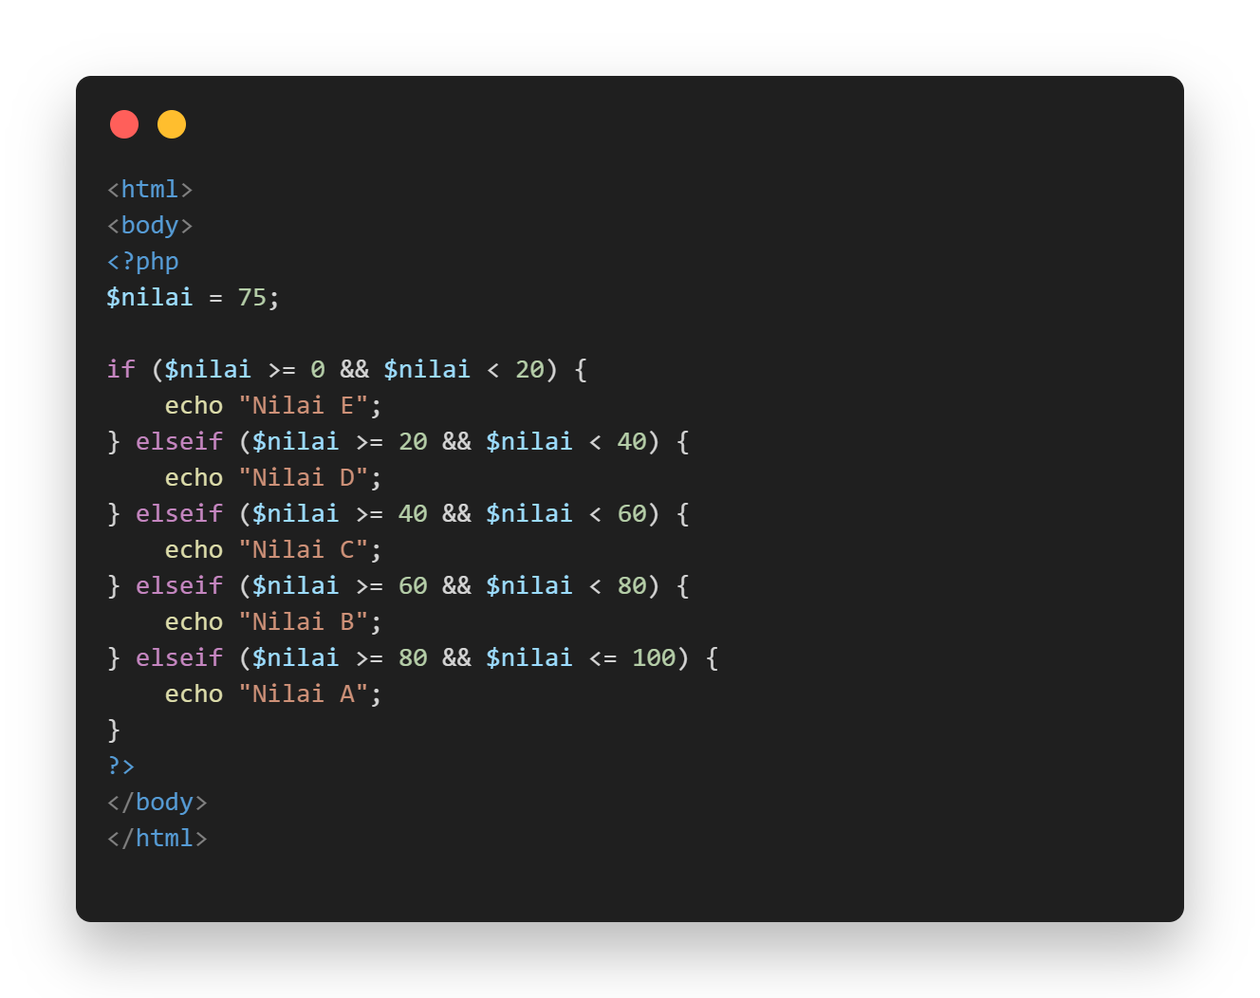
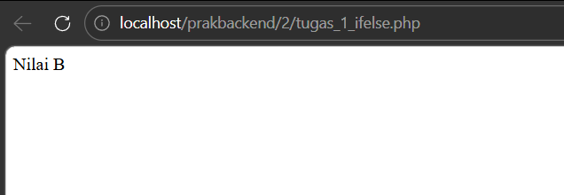
PEMBAHASAN : Program tugas pertama menggunakan struktur if-elseif untuk mengkonversi variabel $nilai dari angka menjadi huruf. Setiap elseif menggunakan operator && untuk memeriksa dua kondisi sekaligus sebagai range, misalnya $nilai >= 60 && $nilai < 80 akan mencetak "Nilai B", begitu juga kondisi lainnya seperti $nilai >= 40 && $nilai < 60 mencetak "Nilai C" dan seterusnya hingga seluruh range dari 0 sampai 100 tercakup.

2. TUGAS 2
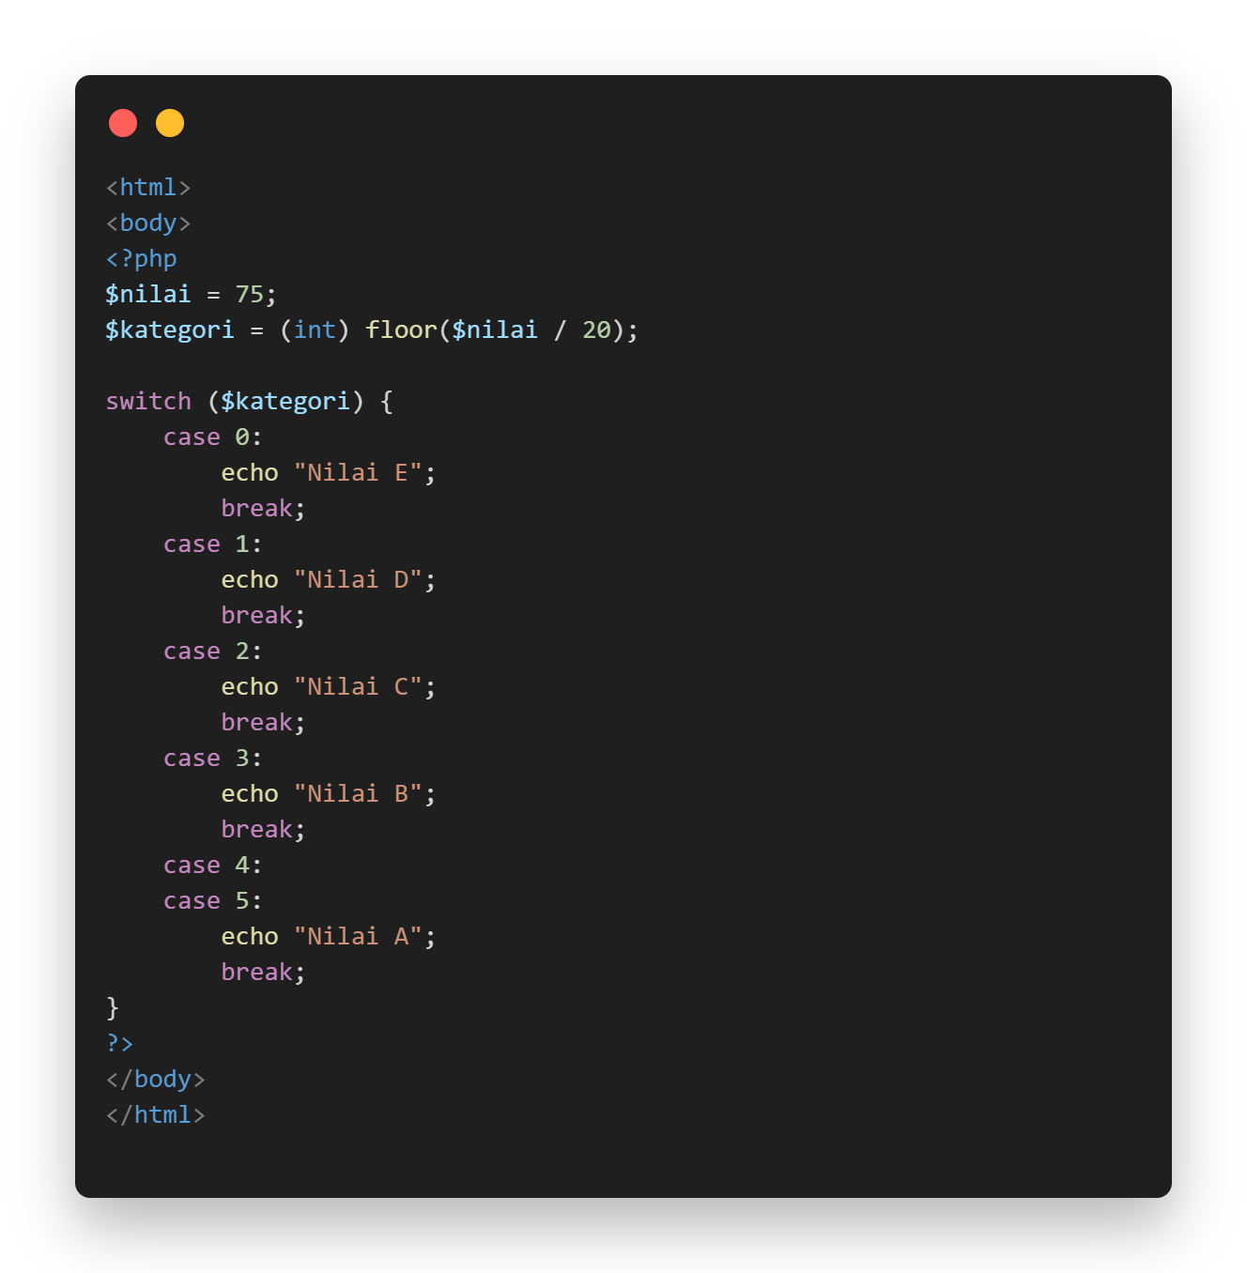
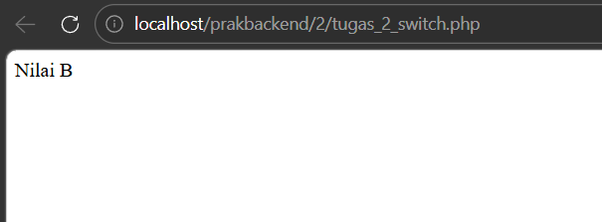
PEMBAHASAN : Program tugas kedua melakukan konversi yang sama namun menggunakan struktur switch. Karena switch tidak mendukung pengecekan range secara langsung maka digunakan fungsi floor($nilai / 20) untuk mengubah variabel $nilai menjadi angka kategori terlebih dahulu, misalnya nilai 75 menghasilkan floor(75 / 20) yaitu 3 yang kemudian dievaluasi oleh switch ($kategori). Angka kategori 3 cocok dengan case 3: sehingga browser menampilkan "Nilai B". Nilai 100 menghasilkan kategori 5 sehingga ditambahkan case 5: yang digabung bersama case 4: keduanya mengarah ke output "Nilai A".

- KESIMPULAN

Dari praktikum ini dapat disimpulkan bahwa PHP menyediakan dua struktur utama untuk pengambilan keputusan yaitu if-elseif-else dan switch. Struktur if cocok digunakan ketika kondisi yang diperiksa berupa range atau ekspresi logika yang kompleks menggunakan operator seperti &&, sedangkan switch lebih cocok ketika membandingkan satu variabel terhadap banyak nilai tetap. Keduanya menghasilkan output yang sama namun berbeda dalam cara penulisan dan keterbacaan kode. Penggunaan break pada switch sangat penting agar eksekusi tidak berlanjut ke case berikutnya, dan default berfungsi sebagai penanganan kondisi yang tidak terduga.

- LAMPIRAN

